Produktionsstart im 20. EGGER Werk in Lexington, North Carolina, USA
Nach gut zwei Jahren Bauzeit ist der größte Meilenstein erreicht: Die EGGER Gruppe nimmt die Produktion des Holzwerkstoffwerkes in Lexington, North Carolina, USA, auf. Es ist das mittlerweile 20. Werk des weltweit tätigen Familienunternehmens und das erste EGGER Werk in Nordamerika. Das Investitionsvolumen beträgt rund 440 Millionen Euro. Der neue Standort schafft 400 neue Arbeitsplätze. Mit einer Kapazität von jährlich bis zu 650.000 m³ Spanplatten im Werk Lexington, NC, reagiert EGGER auf die steigende Nachfrage nach Holzwerkstoffen am nordamerikanischen Markt.
„Es ist ein weiterer historischer Meilenstein in der Geschichte des Familienunternehmens EGGER. Wir sind sehr stolz darauf, dass wir unser 20. Werk im nordamerikanischen Lexington, NC, in Betrieb nehmen können“, verkündete Walter Schiegl, EGGER Gruppenleitung Produktion & Technik. „Mit unserem neuen Werk in Lexington, NC, werden wir nun auch in Nordamerika zum lokalen Produzenten und zuverlässigem Partner vor Ort. Das ermöglicht uns eine kontinuierliche Produktverfügbarkeit sicherzustellen und die Liefergeschwindigkeit zu erhöhen.“
Das neue Werk: Mehr als ein Produktionsstandort
Das Werk in Lexington, NC, wurde basierend auf der bestverfügbaren Produktionstechnologie, insbesondere hinsichtlich umweltrelevanter Aspekte, geplant und gebaut. Gefertigt werden ab sofort rohe und beschichtete Spanplatten für den nordamerikanischen Markt. Im Vollbetrieb wird die Produktionskapazität 650.000 m³ Rohspanplatten pro Jahr betragen, von denen ein großer Teil mit dekorativen Oberflächen veredelt wird. Die erste Kurztaktpresse zur Beschichtung wurde ebenfalls bereits im September in Betrieb genommen.
Bereits im Dezember 2019 konnte am Standort ein modernes Bürogebäude bezogen werden, das neben rund 80 Arbeitsplätzen auch ein technisches Ausbildungszentrum sowie ein Design Center beinhaltet. Hier können Architekten, Designer, Handels- und Möbelindustriekunden direkt vor Ort EGGER Produkte und Services kennenlernen.
North Carolina: Lange Tradition der Möbelherstellung
Die Standortentscheidung für das erste nordamerikanische EGGER Werk war ein wohl überlegter Schritt: Die Versorgung mit Ressourcen, insbesondere der wichtigsten Ressource Holz, ist vor Ort gesichert. Die gute infrastrukturelle Anbindung schafft optimale logistische Voraussetzungen. Der Bundesstaat North Carolina ist für seine lange Tradition der Möbelherstellung bekannt, was auch eine entsprechende Verfügbarkeit von qualifizierten Mitarbeitern gewährleistet. 290 Mitarbeiter sind bereits bei EGGER in Lexington beschäftigt, 400 sollen es in den kommenden Monaten werden. Zusätzlich bietet das Unternehmen bereits seit 2018 auch ein eigens entwickeltes Ausbildungsprogramm für Nachwuchskräfte an und etabliert somit das in Europa erfolgreiche Modell der dualen Ausbildung in den USA.
EGGER Kollektion Dekorativ: Ab 1.Oktober auch in Nordamerika
Mit dem Produktionsstart des neuen Werkes wird auch die erste EGGER Kollektion Dekorativ für den nordamerikanischen Markt gelauncht. Mit der neuen Kollektion bietet EGGER den nord-amerikanischen Architekten, Designern, Verarbeitern und Händlern ein abgestimmtes Sortiment im Dekor- und Materialverbund sowie ein umfassendes Servicepaket.
Über EGGER
Das seit 1961 bestehende Familienunternehmen beschäftigt rund 10.100 Mitarbeiter. Diese stellen weltweit an 20 Standorten eine umfassende Produktpalette aus Holzwerkstoffen (Span-, OSB- und MDF-Platten) sowie Schnittholz her. Damit erwirtschaftete das Unternehmen im Geschäftsjahr 2019/2020 einen Umsatz von 2,83 Mrd. Euro. EGGER hat weltweit Abnehmer in der Möbelindustrie, dem Holz- und Bodenbelagsfachhandel sowie bei Baumärkten. Dabei versteht sich EGGER als Komplettanbieter für den Möbel und Innenausbau, für den konstruktiven Holzbau sowie für holzwerkstoffbasierende Fußböden (Laminat-, Kork- und Designfußböden).

EGGER Werk im nordamerikanischen Lexington, NC startet Produktion
- Das Werk als Campus: Produktion, Bürogebäude, Kunden- sowie Ausbildungszentrum  - EGGER nun auch lokaler Produzent in Nordamerika.  - Technisch wie ökologisch modernste Anlagen | - Spanplattenwerk mit einer jährlichen Kapazität von 650.000 m³  - Investitionssumme: 440 Millionen Euro  - 400 neue Arbeitsplätzen  - Ausbildungsprogramm zur dualen Ausbildung

Bildlegende
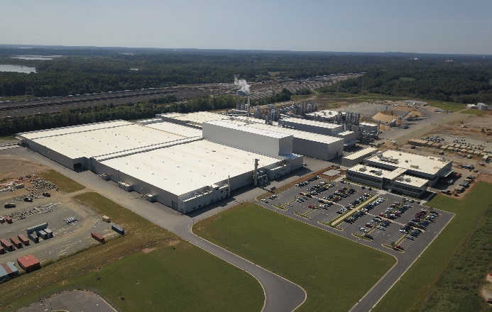 | Ein Meilenstein für EGGER: Am 19.09.2020 nimmt das 20. Werk im nordamerikanischen Lexington, North Carolina, USA, die Produktion auf.
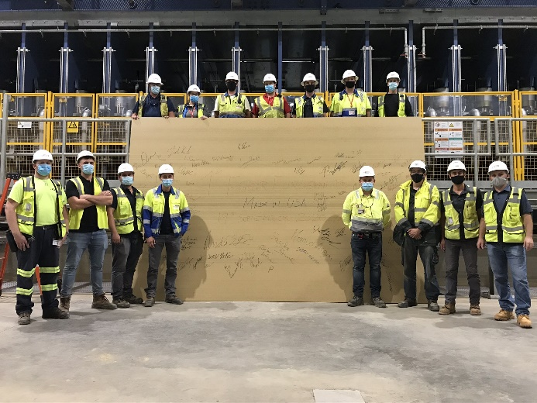 | In guter Tradition versammelte sich das Projektteam zur Produktion der ersten Rohspanplatte an der ContiRoll-Presse und unterzeichnete stolz das Ergebnis.
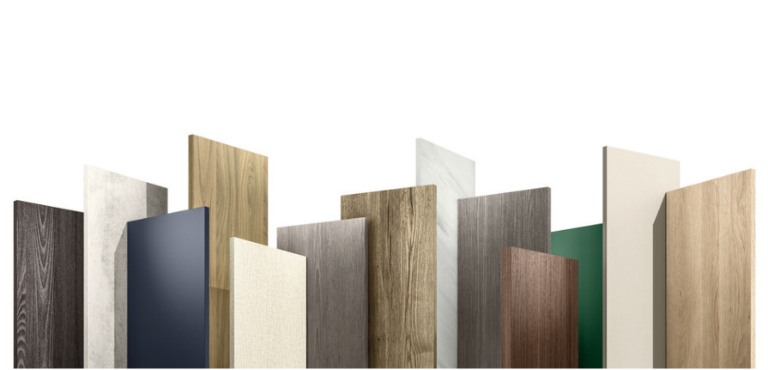 |  | Launch der EGGER Kollektion Dekorativ in Nordamerika am 1.10.2020: Mehr Farbauswahl und Haptik, mehr Produkte im Dekorverbund und unterstützende Services bieten Architekten, Verarbeitern und Händlern mehr Möglichkeiten.

FOTOS: EGGER Holzwerkstoffe, Abdruck bei Nennung des Rechteinhabers honorarfrei
Bilddownload: https://celum.egger.com/pinaccess/showpin.do?pinCode=DSnvILOuoj9o

Für Rückfragen:

FRITZ EGGER GmbH & Co. OG
Holzwerkstoffe
Manuela Leitner
Weiberndorf 20
6380 St. Johann in Tirol
Österreich
T +43 5 0600-10638
F +43 5 0600-90638
manuela.leitner@egger.com
www.egger.com

